Чугуевский районний Центр детского и юношеского творчества
Чугуевского районного совета Харьковской области

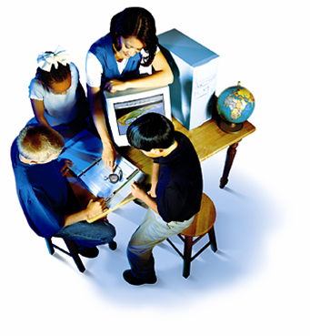
Занятия на сплочение коллектива

Данный сборник занятий на сплочение коллектива рекомендуется руководителями кружков, воспитателям, классным руководителям для использования в своей педагогической деятельности.
Сборник содержит занятия, которые направлены на сплочение коллектива и на разрешение конфликтов. Цель занятий на сплочение - способствовать сплочению коллектива и углублению процессов самораскрытия, продолжить развитие умений и навыков самоанализа, преодоления психологических барьеров, мешающих полноценному самовыражению.
Игры рассчитаны на любой возраст воспитанников.

Занятие 1

Методические компоненты занятия 1

Название тренинга: «Я в обществе».
Вид тренинга: тренинг коммуникативной компетентности.
Тема тренингового занятия: Конфликты и компромиссы.
Категория участников: ученики 9го класса (9 человек).
Цель: выработка навыков конструктивного решения конфликтных ситуаций путём выбора оптимальной стратегии.
Задачи:
- рассмотрение представлений о конфликтах
- развитие умений распознавать и прогнозировать конфликтную ситуацию, использовать различные стратегии поведения в конфликте.
- осознание необходимости решения конфликтов для конструктивного общения.
Условия проведения:
Дата
Время 40’ – 45’
Место проведения
Оборудование:
Планируемый результат: выработать навыки выбора оптимальной стратегии поведения в конфликтной ситуации.
Ход тренингового занятия

Фаза | Название  упражнения | Цель  упражнения | Оборудо-вание | Вре  -мя | Дополн-ения
Вводная  фаза |  |  |  | 2’
Фаза  контакта | «Имя» (для пассивной группы) | Снятие первоначального напряжния, развитие сплоченности, доверия, установление дружеских связей. |  | 6’
Фаза  контакта | «Разведчик» (для активной группы) | Снятие первоначального напряжния, развитие сплоченности, доверия, установление дружеских связей. |  | 6’
Фаза  лабили-зации | «Работа с ассоциациями к понятию «конфликт»» | Осознание собственного эмоционального поля восприятия конфликта. |  | 8’
Фаза  обучения | «Разбор конфликтных ситуаций» | Анализ конфликтных ситуаций и выработка навыков по их эффективному разрешению. | 3 конфликтные ситуации | 7’
Заключи-тельная  фаза | «Рукопожатие» | Завершение занятия, прощание. |  | 5’

Содержание

Вводная фаза:
Здравствуйте! Мы продолжаем наш тренинг и сегодня наше занятие называется «Конфликты и компромиссы». В ходе занятия мы попробуем порешать конфликтные ситуации, для того, чтоб столкнувшись с трудной ситуацией в жизни, вы смогли её решить. И так, начнём.

Фаза контакта:

Упражнение «Имя»
(для пассивной группы)
Участники сидят в кругу.
Назвать себя уменьшительно-ласкательным словом. Каждый по очереди называет себя ласковым именем. А остальные хором повторяют это имя за ним.
В ходе обсуждения участники делятся информацией об изменении своего состояния.
Упражнение «Разведчики»
(для активной группы)
Участники сидят в кругу.
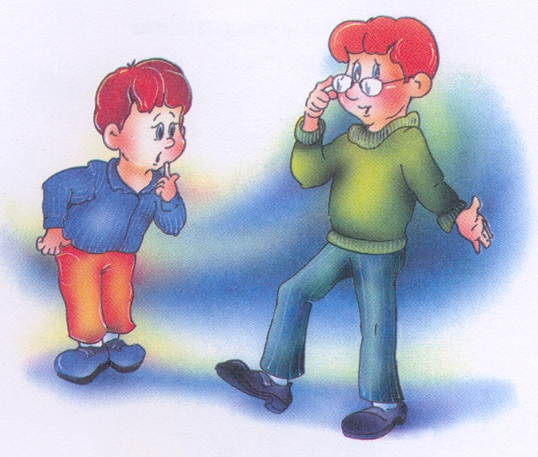
«Сейчас мы все будем разведчиками. Для этого в круге нужно связаться с кем-нибудь глазами без слов, кивков или каких-либо жестов». По сигналу ведущего «свяжитесь с разведчиком!». Участники ищут себе пару в течении 10 секунд (можно считать вслух). С первого раза связываются не все. Ведущий просит тех, кто остался без пары, встать и в течении 5 секунд найти себе пару из числа оставшихся участников; и так до тех пор, пока вся группа не разобьётся на пары. Далее ведущий просит состоявшиеся пары обменяться местами, пожав руку в процессе обмена.
«А теперь помашите с места своему разведчику рукой и по команде свяжитесь с третьим». Второй этап данного упражнения повторяет предыдущий алгоритмом с условием связаться с новым «разведчиком», обменяться с ним местами. Обмен местами осуществляется по команде ведущего. После этого ведущий ходит по кругу, и тот человек, к которому он подходит, должен встать с места, а одновременно с ним – третий разведчик.
В ходе обсуждения участники делятся информацией об изменении своего состояния.

Фаза лабилизации:

Упражнение «Работа с ассоциациями к понятию «конфликт»»
«В фокусе нашего внимания конфликт. Когда мы поизносим это слово, у нас возникает ряд ассоциаций, чувств. Мы слышали о конфликтах, знаем, как он проявляется в поведении людей. Сейчас мы исследуем отражение конфликта на внутреннем состоянии человека. Пусть каждый скажет, с чем ассоциируется слово «конфликт». Какой образ подсказывает ваше воображение?»
После первого ряда ассоциаций задаются вопросы:
- если конфликт – это мебель, то какая?
- если посуда, то какая?
- если одежда, то какая?
Все мы видим, что конфликты в наше воображении ассоциируются с чем-то «плохим», «злым», нечего позитивного они нам не приносят. Таким образом можно сделать вывод, что конфликт - это ситуация, в которой каждая из сторон стремится занять позицию, несовместимую и противоположную по отношению к интересам другой стороны.

Существует 5 стратегий поведения в конфликтной ситуации.

Сотрудничество – направленная на полное удовлетворение участниками взаимодействие своих потребностей и целей.
Компромисс реализуется в частичном достижении целей партнёров ради условного равенства.
Противодействие – предполагает ориентацию на свои цели, без учетов целей партнёра по общению.
Уступчивость – предполагает жертву собственными интересами для достижения целей партнера.
Избегание – представляет собой уход от контакта, потерю собственных целей для исключения выйгрыша другого.

Фаза обучения:

Упражнение «Разбор конфликтных ситуаций»

I этап. В течении 2-3 минут каждый участник группы на листе бумаги описывает какую-либо конфликтную ситуацию. Это может быть ситуация, которую он пережил сам или в которой участвовали его знакомые.
II этап. Группа делится на подгруппы по 3 человека. В подгруппах каждый участник по очереди зачитывает ситуацию. Если же ситуации никто не придумал, то им даётся готовая ситуация. В ходе обсуждения участники микрогруппы предлагают варианты выхода из анализируемой ситуации, выбирают наиболее эффективный вариант. На этом же этапе микрогруппа выбирает наиболее сложную, на их взгляд, конфликтную ситуацию.
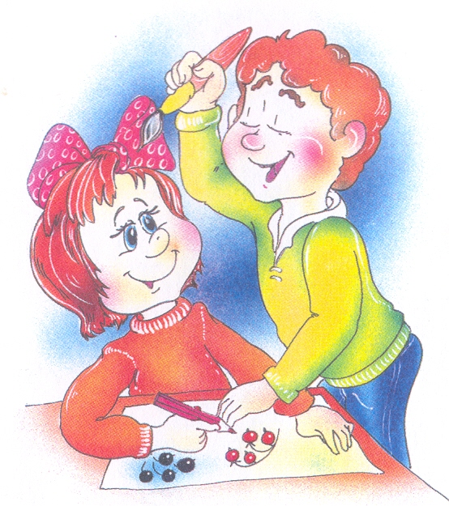
III этап. Каждая микрогруппа по очереди предлагает свою ситуацию для общего обсуждения. В наиболее проблемных случаях желательно ситуации разыграть. В разыгрывании целесообразно участие человека, предложившего ситуацию. Его партнером может быть любой участник группы. Эта роль может проигрываться несколькими людьми. Если ситуация по прежнему не находит разрешение подключатся ведущий группы уже в качестве посредника.
Примечание: ведущему необходимо обладать навыками разбора конфликтных ситуаций.

Вывод: Какая стратегия является наиболее оптимальной????
В итоге дети должны придти к выводу, что стратегия поведения в конфликте зависит от ситуации. Нет оптимальной.

Ситуация 1
Катя и Света на школьной площадке. Они находят на земле яркую ручку. Обе тянутся к ней. Света выхватывает ручку из руки Кати. Она настаивает, что увидела ручку первая и, значит, имеет на нее право. Света прячет ручку за спину и кричит, что ручка ее.

Ситуация 2
Между выпускниками одной из средних школ возник конфликт по поводу выбора места проведения вечера по случаю окончания года. Все попытки договориться успеха не имели, и ситуация осложнилась настолько, что класс был на грани разделения на два лагеря: одни хотели провести вечер в клубе, а другие предпочитали другое место. Таким образом, выбор места проведения вечера превратился в средство провокации для второй группы, которая намеревалась бойкотировать вечер.

Заключительная фаза:

«Рукопожатие»

Все участники встают, и образуют круг. Выбирается желающий начать упражнение. Он должен пожать руку соседу, сидящему справа (слева) от него и сказать ему комплимент, выражающий его качества, таким образом попрощаться с ним. В конце упражнения (когда все пожмут руку своему соседу) все громко говорят «До свидания!».

Занятие 2

Пояснительная записка

Тема: «Путешествие».
Форма: внеклассное занятие.
Цель: создать условия для активного взаимодействия детей в классе.
Задачи:
1. организация знакомства, налаживание позитивных взаимоотношений с детьми через организацию игр;
2. формирование умений понимать собеседника с помощью слов, жестов, мимики;
3. развитие у детей активности, ловкости, внимания.
Оборудование: план-карта, жетоны 2-х цветов, карточки с названием станций, две полоски со словами «урок», «перемена», две картинки, разрезанные на 6 частей.
Место: классная комната (класс).
Время: 40 минут.
Категория детей: 8-9 лет.
Планируемый результат: активное взаимодействие, сплочение команд.

План:
I. Организационный этап: приветствие.
II. Основной этап: знакомство через игру «поезд».
III. Заключительный этап: подведение итогов.

Этапы,  время | Деятельность педагога | Деятельность детей
Организационный  (3 минуты) | Здравствуйте ребята! Сегодня мы с вами отправляемся в трудное, но очень интересное путешествие, после которого увидим насколько вы дружные дети. Наш маршрут по станциям «Узнавайкино», «Сборщики», «Загадкино».  Но для начала давайте с вами познакомимся! | Давайте!
Основной:  (32 минуты) | Ну что будем знакомиться?  Для этого мы с вами сыграем. Игра называется «Поезд».  Давайте все вместе встанем в круг. Один человек будет «поездом».  И им буду я.  Я по внутреннему кругу подхожу к одному из вас, даю жетон и называю свое имя. Этот человек говорит свое имя, цепляется за меня и мы идем дальше. Кому не понятно?  (происходит знакомство).  Ну вот и познакомились!  А теперь чтобы отправиться в путешествие нам необходимо разбиться на две команды. Делиться будем следующим образом: те ребята у кого красные жетоны встают по правую сторону, а те, у кого синие встают на противоположную сторону.  Победивших мы узнаем по количеству набранных жетонов при прохождении станций, которые мы будем давать за правильное выполнение заданий.  Вот мы поделились на две команды!  Ну, начнем наше путешествие?  Отправляемся к 1-ой станции «Узнавайкино». Ваша задача показать (изобразить) с помощью жестов, мимики то, что написано на бумаге противоположной команде. А другая команда должна угадать что это. («урок», «перемена»  Ребята, вы просто молодцы!  Вы такие творческие и так оригинально представляли все.  Теперь отправляемся к следующей станции, которая называется станция «Сборщиков». Чтобы ее пройти вам нужно собрать из частей картинку (командам выдается конверт с частями картинки)  Готовы ребята?  Ну, тогда приступайте!  Вот еще одно препятствие и преодолели! Я хочу сказать, что вы умные и внимательные!  Составьте картинку вам было легко?  Замечательно!  Осталось одно и последнее препятствие, т.е. ст. «Загадкино».  Каждой команде по очереди загадываются загадки, а вы должны их отгадай. Начинаем!  1. Крашенное коромысло на рекой повисло.  2. Ты весь мир обогреваешь, и усталости не знаешь. Улыбаешься в оконце. А зовут тебя все…  3. Раскаленная стрела дуб свалила у села.  4. На дворе переполох. С неба сыплется горох.  Молодцы ребята! А загадки вы хорошо знаете! | Да!  Всем понятно!  Дети делятся на две команды.  Да!  Изображают написанные слова  Да!  Начинают собирать из частей картинку.  Да!  Отгадывают.  Радуга.  Солнце.  Молния.  Град.
Итоговый.  (5 минут) | На этом наше путешествие заканчивается! И чтобы посмотреть кто же победил, мы посчитаем количество жетонов у каждой команды.  А победила команда «красных»! Давайте поаплодируем!  Ну конечно хорошо проходила все препятствия и команда «синих», но немного не успели за др. Ребята, вы тоже молодцы!  И хотелось бы сказать, что класс у вас очень интересный, веселый и активный!  До свидания! | Аплодируют друг другу.  До свидания!

Занятие 3

Тренинг сплочения «Ковер мира»
Цель: сплочение коллектива и повышение самооценки детей.
Условия проведения: необходимо пространство, позволяющее обеспечить безопасность детей; для ведущего важно уделять особое внимание эмоциональной поддержке группы, созданию доброжелательной атмосферы; вместе с тем надо помнить основную задачу - делать все всем вместе и не обязательно быстро.
Процедура:
1. Приветствие в круге.
2. Погружение:
поднимите руки те, у кого сейчас хорошее настроение;
похлопайте в ладоши те, у кого в классе есть друзья;
поднимите руки те, кто уверен в себе;
похлопайте в ладоши те, кто знает, чем мы будем сегодня
заниматься;
поднимите руки те, кто не знает, что мы сегодня будем делать.

3. Сегодня вы будете участвовать в психологическом тренинге. У вас будет возможность испытать себя, выполняя различные задания. Но в тренинге есть одно условие - задание засчитывается, если его выполнили все участники. Причём, важно не кто лучше или быстрее его сделает, а чтобы делали все. Но вначале я хочу рассказать вам притчу:
«В одном селе умирал глава большой семьи. Это был уважаемый человек, проживший большую жизнь, и у его изголовья собрались
многочисленные родственники. Он попросил принести веник и предложил своим сыновьям сломать его. Каждый из сыновей попытался сделать это, но хотя все они были сильные люди, ни одному не удалось справиться. Тогда отец попросил разрезать проволоку, связывающую веник, и предложил сыновьям сломать рассыпавшиеся прутья. Они с лёгкостью сделали это. Тогда отец сказал: «Когда меня не будет, держитесь вместе, и любые испытания вам будут-не страшны. А по одиночке вас легко сломать, как эти прутья».
В сегодняшнем тренинге мы посмотрим, насколько вам удастся действовать вместе.
4. Основная часть:

Упражнение 1. «Строй»
Я уверена, что вы можете легко и быстро построиться по росту. А я попрошу вас построиться (вы должны это сделать молча): по алфавиту; по дате рождения. После выполнения проводится краткое обсуждение по вопросам: Как вы выполнили задание, как договорились? Кто был главным, всем руководил? Кому помогали? Кто помогал? Был лив группе лидер? Почему выделили этого ученика?
Всегда ли он лидер в классе или только в этом упражнении? Как вы думаете, кто такой лидер?


Упражнение 2. «Пообщаемся руками»
Прошу встать всех в круг. Я предлагаю всем закрыть глаза, протянуть руки вперёд и найти на ощупь чьи-то руки. Попробуйте пообщаться руками:
поздоровайтесь руками; потолкайте;
согрейте руки друг друга. После этого упражнения необходимо обратить внимание на эмоциональные ощущения детей в ходе выполнения упражнения.

Упражнение 3. «Паровозик»
Звучит весёлая музыка. Участники встают друг за другом и кладут руки на плечи стоящего впереди. Первый ребёнок играет роль паровозика, остальные дети - «вагончики» (у них закрыты глаза). Паровозик отвечает за движение состава, за то, чтобы вагоны ни во что не врезались. В ходе выполнения упражнения роль паровозика исполняют несколько ребят.
Какая роль понравилась больше? Почему? Кем было быть труднее и ответственнее? Какой «паровоз» был добрее; внимательнее; заботливее?

Упражнение 4. «Передай по кругу»
Дети встают в круг, держась за руки. Упражнение выполняется с закрытыми глазами. Ведущий передаёт какой-либо сигнал по кругу. Насколько быстро он будет передан, зависит от сплочённости, слаженности, организованности группы.

Упражнение 5. «Кочки»
Для выполнения этого упражнения требуется инвентарь: несколько резиновых ковриков 40x60 см или картон. Коврики (это «кочки») раскладывают на полу так, чтобы расстояние между двумя соседними было меньше широкого шага самого маленького члена группы.

Группа становится в ряд. Участникам последовательно связывают платками ноги - правую ногу первого ребёнка с левой ногой второго и т.д. Получается цепочка. Дети должны перейти цепочкой через комнату по «кочкам». Важно подчеркнуть, что главное - не быстро, а правильно выполнять условия и действовать вместе.
Инструкция: Перед вами болото. Вы должны пересечь его, но можете передвигаться только по кочкам. Если кто-то ступит в болото, упражнение начинается сначала.
После этого упражнения хорошо обратить внимание не только на эмоциональное состояние и личный опыт каждого участника, но и на то, что происходило с группой: как договаривались, кто руководил, кто помогал, кому помогали и т.д.
Можно использовать приём, продемонстрированный Джин Бервбе. Все участники садятся в круг, и ведущий кладёт перед группой карточки с надписями:
«сила коллектива», «готовность к общению»,
«опора на других», «местность»,
«самовыражение», «поддержка»,
«уважение», «доверие»,
«преодоление страха», «самосознание»,
«победить робость», «вера в себя»,
«концентрация на себе», «преданность группе»,
«концентрация на группе», «решение проблемы», «урегулирование споров», «сплочённость»,
«самоконтроль», «установление связей»,«важность правил».
Что вы испытали, выполняя это задание'? Выберите, пожалуйста, карточки, соответствующие вашим ощущениям. Что обеспечило успешное выполнение упражнения? Объясните свой выбор.

Упражнение 6. «Ковер мира»
Материалы: лист плотной бумаги, на котором группа смогла бы поместиться с большим трудом.
Процедура: Группа должна простоять на этой площади 1 минуту, не имея никаких внешних точек опоры.
«Ковёр мира» - символ сплочённости, единства, взаимопомощи, дружбы в коллективе.
Подводится итог тому, что происходило на тренинге. Детей просят поделиться впечатлениями, что, по их мнению, было удачно, что нет, какое они получили впечатление, чему научились, к какому выводу пришли, что будут использовать в повседневной жизни при совместной коллективной деятельности.

Итоговое упражнение 7. «Подарок»
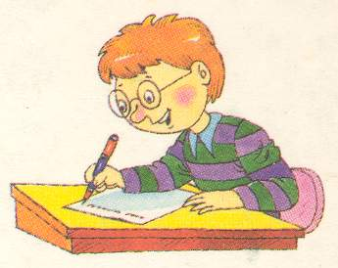
Процедура: Сейчас, пожалуйста, встаньте в круг, рассчитайтесь по порядку и запомните свой номер {учащиеся выполняют задание). Здесь, в этой комнате, для каждого из вас есть небольшой подарок. Вспомните свой номер, под таким же номером вы найдёте свой подарок. И помните, ничто не случайно. То, что скажет твой подарок, -предназначено именно тебе.
Каждый находит в комнате листок (в виде сердца, звёздочки и т.д.) со своим номером, на обратной стороне которого написано пожелание. Примеры пожеланий:
1. Чтобы контролировать ситуацию, надо оставаться спокойным.
2. В споре умей выслушивать собеседника до конца.
3. Уважай чувства других людей.
4. Любую проблему можно решить.
5. Будь внимателен к людям, с которыми общаешься.
6. Не сердись, улыбнись.
7. Начни свой день с улыбки.
8. Будь увереннее в себе.
9. Раскрой своё сердце, и мир раскроет свои объятия.
10. Взгляни на своего обидчика - может, ему просто нужна твоя помощь.
Упражнение «Вы меня узнаете?»
Цель: способствовать сплочению коллектива и углублению процессов самораскрытия, продолжить развитие умений и навыков.
самоанализа, преодоления психологических барьеров, мешающих полноценному самовыражению.
Процедура:
Ведущий. Иногда обстоятельства складываются так, что назначается встреча с совершенно незнакомым человеком.
Хорошо, если есть его фотография. А если нет? Что делать? Вы договорились по телефону о дне, времени, месте встречи и о примете, по которой узнаете друг друга. Например, красный шарф и т.п. Ведь так обычно и поступают люди.
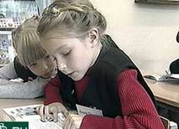
Давайте уйдем от этого стереотипа. Опишите себя так, чтобы незнакомец, которого вы встречаете, сразу вас узнал. Найдите такие признаки! Это может быть привычка поправлять очки, теребить правой рукой мочку уха, или необычная деталь походки, или ... Время для работы - 5 минут. Затем мы обсудим ваши записи и ощущения, которые возникли во время выполнения предложенного задания.
Такой способ выделения самой яркой индивидуальной черты психологически очень эффективен, так как, с одной стороны, стимулирует участника на активное восприятие других людей - ему нужно найти нечто особенное в человеке, а с другой стороны, он сам получает интересную, запоминающуюся информацию, иногда очень неожиданную для себя.

Упражнение «Девиз»
Цель: способствовать сплочению коллектива и углублению процессов самораскрытия, продолжить развитие умений и навыков самоанализа, преодоления психологических барьеров, мешающих полноценному самовыражению.
Процедура:
Ведущий. Был в старину обычай - изображать на воротах замка, на щите рыцаря родовой герб и девиз, т.е. краткое изречение, выражающее руководящую идею или цель деятельности владельца. Мы не будем рисовать герб, а вот над девизом давайте подумаем. Каждый из членов группы должен сформулировать свой девиз, который отражает его жизненное кредо, отношение к миру в целом и к себе. На формулировку девиза дается 5 минут. Затем вы по очереди зачитаете свои девизы и в случае необходимости дадите необходимые пояснения.
Главное в этом упражнении - идея и раскрепощенность самовыражения. Во время обсуждения все вправе задавать друг другу вопросы и комментировать свои девизы.
После обсуждения индивидуальных девизов можно предложить участникам сформулировать девиз группы, зафиксировав в нем принципы взаимоотношений и взаимодействия.
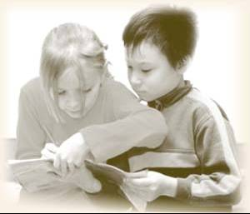
Формулировка девиза заставляет сконцентрироваться на главном: что я ценю в жизни, ради чего живу, чем дорожу. Поиск ответов на эти принципиальные вопросы помогает более четко осознать жизненные ценности. Кроме того, любой получает возможность услышать жизненные установки остальных членов группы и сравнить их со своими или взять чей-то девиз в качестве основного принципа поведения на ближайшее время.

Упражнение «Интервью»
Ведущий. Быть искренним и откровенным перед самим собой, а тем более перед другими - довольно трудная задача. Но мы уже достаточно хорошо знаем друг друга и готовы отвечать на любые вопросы откровенно и чистосердечно. Каждый из вас приготовил по одному вопросу для других членов группы и готов дать интервью. Основное правило такого интервью - отвечать как можно полнее и откровеннее. Тем самым вы попытаетесь еще лучше разобраться в себе, ведь вопросы касаются особенностей вашего характера, ваших привычек и интересов, привязанностей и взглядов на те или иные сложные жизненные проблемы. Одним словом, вы - очень интересный человек. И у окружающих к вам много вопросов. Кто готов первым давать интервью?
Участник, который будет первым отвечать на вопросы, садится так, чтобы видеть лица всех членов группы. Остальные начинают по очереди (по кругу) задавать вопросы. Если время на все интервью ограничено, тогда сам интервьюируемый решает, чьи вопросы он хотел бы услышать.
Интервью не должно затягиваться слишком долго (не более 5 минут), и ответы должны быть действительно искренними и откровенными. Все члены группы должны участвовать в беседе. При этом интервьюируемый вправе не отвечать на вопрос, который, на его взгляд, не относится непосредственно к нему.
Данное упражнение показывает степень готовности группы глубоко и серьезно работать на занятиях. С одной стороны, это сразу видно по характеру задаваемых вопросов: чем серьезнее настрой группы, тем глубже вопросы. С другой стороны, желание трудиться видно из характера ответов: уходы в сторону, общие рассуждения, смешки, частые отказы говорят о несерьезном восприятии упражнения.

Упражнение «Автопортрет»

Ведущий. Один из самых близких людей, которого вы, наверное, хорошо знаете, - вы сами. Действительно, кто лучше знает собственные особенности, привычки, желания и т.д. Каждый из вас в течение 5 минут должен составить подробную психологическую самохарактеристику, включающую не менее 10-12 признаков. В этой характеристике не должно быть внешних примет, по которым можно сразу вас узнать. Например, самому маленькому по росту в данной группе нельзя писать: «Мне доставляет много переживаний мой маленький рост». Это должно быть психологическое описание характера, своих привязанностей, взглядов на мир, на взаимоотношения людей и т.д. После написания характеристик вы сдадите их ведущему. Перемешав листы, мы начнем зачитывать автопортреты. Остальные должны по тексту узнать автора. Вы вправе вносить коррективы в автопортрет участника, например, добавить несколько «штрихов» к особенностям его характера, которые удалось увидеть во время занятий.

Упражнение «Контраргументы»
Ведущий. Мы уже убедились, что каждый из вас обладает сильными качествами, которые помогают решать жизненные проблемы. Сегодня мы начнем разбираться в своих недостатках, привычках, которыми вы недовольны. Разделите лист бумаги на две половинки. Слева, в колонку «Недовольство собой», откровенно запишите все то, что вам не нравится в себе именно сегодня, сейчас, в том числе с учетом результатов прошедших занятий. На эту аналитическую работу вам отводится 5 минут. После того как заполните всю левую часть таблицы, приступайте к правой. На каждое недовольство собой приведите контраргументы, т.е. то, что можно противопоставить, чем вы и окружающие довольны уже сегодня, что принимают в вас. Все это запишите в колонке «Контраргументы». На второй этап работы также отводится 5 минут. Затем вы объединитесь в микрогруппы по 3-4 человека и обсудите свои записи.
При организации работы на втором этапе, в микрогруппах, следует обратить внимание учащихся на то, чтобы они объединились с теми людьми, которых меньше всего знают или с которыми еще не работали на данном занятии. Этот принцип целесообразно соблюдать во время всего тренинга: как можно больше контактов и общения с различными людьми.

Список литературы
- Айзенберг М. Менеджмент рекламы. М., 1993.
- Афанасьев С, Коморин С Детский праздник в школе, лагере и дома: подсказки организаторам досуговои деятельности. Н. Новгород, 1997.
- Афанасьев С, Коморин С. Клуб эрудитов. Кострома, 1993.
- Афанасьев С, Коморин С. Сто отрядных дел. Кострома, 1998.
- Афанасьев С, Коморин С. Триста творческих конкурсов. М., 1997.
- Афанасьев С, Коморин С Что делать с детьми в загородном лагере. М., 1994.
- Зайцев О.В., Карпова Е.В. На досуге: игры в школе, дома, во дворе. Ярославль, 1997.
- Календарь школьника: 1992. М., 1991.
- Минскин Е.М. Игры и развлечения в группе продленного дня. М., 1983.
- Поломис К. Дети на отдыхе. М., 1995.
- Райзберг БА., Прутченков А.С. Экономическая мозаика. М., 1996.
- Ромашкова ЕМ. День рождения в семье и школе. М., 1999.
- Шмаков СМ. Игры-шутки, игры-минутки. М., 1993.
- Шмаков СМ. Игры учащихся — феномен культуры. М., 1994.
- Энциклопедия досуга. М., 1999.
- Яруллина P.M. Рабочая тетрадь по детовождению. Н. Челны, 1996.

